Analisis Persepsi Penggunaan Terhadap Aplikasi Lichess Dengan Model Utaut 3

Tiodoras Nainggolan¹, Sudarto² , Tri Wulandari Ginting³
^{1,2,3}Universitas Mikroskil, Jl.Thamrin No.124, 061-4573767
^{1,2,3}Fakultas Informatika, Sistem Informasi, Universitas Mikroskil, Medan
e-mail: ¹202111753@students.mikroskil.ac.id, ²sudarto@mikroskil.ac.id, ³tri.wulandari@mikroskil.ac.id

Dikirim: dd-mm-yyyy | Diterima: dd-mm-yyyy | Diterbitkan: dd-mm-yyyy

Abstrak
Salah satu contoh perkembangan teknologi dalam dunia game, seperti aplikasi catur online Lichess. Aplikasi Lichess penting dalam pertandingan catur onsite yang beralih menjadi turnamen catur online terutama pada masa pademi covid-19, sehingga olahraga catur tetap aktif. Penelitian ini menggunakan model UTAUT-3 yang merupakan pengembangan dari model UTAUT-2 dengan adanya satu variabel baru yaitu Personal innovativeness dan dihilangkannya variabel moderasi. Dalam UTAUT-3 penelitian ini menggunakan variabel intervening sebagai variabel mediasi untuk mengukur keberhasilan penggunaan aplikasi Lichess. Behavioral Intention sebagai variabel intervening berfungsi untuk menjelaskan bagaimana memediasi hubungan antara variabel independen dan dependen. Penelitian ini menggunakan jenis penelitian kuantitatif dengan tools analisis Partial Least Square - Structural Equation Model (PLS-SEM) dan aplikasi pengolahan data smartpls. Responden dalam penelitian ini adalah atlet catur sumut sebanyak 167 responden. Hasil penelitian ini menemukan bahwa adanya pengaruh positif dan signifikan antar hubungan secara langsung dan tidak langsung sebagai variabel (intervening) dalam menganalisis penerimaan penggunaan aplikasi lichess terhadap atlet catur Provinsi Sumatera Utara.

Kata kunci: Aplikasi Lichess, Catur Online, UTAUT-3, Intervening, PLS-SEM.

Abstract
One example of technological developments in the gaming world, such as the Lichess online chess application. The Lichess application is important in onsite chess matches which have turned into online chess tournaments, especially during the Covid-19 pandemic, so that the sport of chess remains active. This research uses the UTAUT-3 model which is a development of the UTAUT-2 model with the presence of one new variable, namely Personal innovativeness and the removal of the moderating variable. In UTAUT-3, this research uses intervening variables as mediating variables to measure the success of using the Lichess application. Behavioral Intention as an intervening variable functions to explain how to mediate the relationship between independent and dependent variables. This research uses quantitative research with the Partial Least Square - Structural Equation Model (PLS-SEM) analysis tool and the SmartPLS data processing application. The respondents in this study were 167 North Sumatra chess athletes. The results of this study found that there was a positive and significant influence between direct and indirect relationships as variables (intervening) in analyzing the acceptance of using the Lichess application for chess athletes in North Sumatra Province.

Keywords: Lichess Application, Online Chess, UTAUT-3, PLS-SEM, Intervening.

PENDAHULUAN
Perkembangan teknologi telah secara signifikan mengubah cara kita berinteraksi dengan dunia, salah satunya perkembangan teknologi telah membawa dampak besar pada dunia game, teknologi telah menghadirkan perubahan signifikan dalam bentuk permainan yang semakin realistis dan penggunanya bisa merasakan suasana yang mirip dengan dunia nyata. Permainan catur, termasuk dalam aplikasi catur online seperti Lichess, aplikasi ini memungkinkan pengguna untuk bermain atau mengikuti turnamen catur dengan komputer, teman, atau orang asing secara online.
Pada masa pandemi virus Covid 19, hampir seluruh cabang olahraga tidak aktif tetapi berbeda dengan olahraga catur, aplikasi lichess berperan penting dalam pertandingan catur onsite yang beralih menjadi turnamen catur online sehingga olahraga catur tetap aktif. Sebanyak 78% pengguna aplikasi Lichess merasa puas dengan penggunaannya berdasarkan rating aplikasi. Beberapa pengguna mengeluhkan bahwa tidak banyak pemain yang bermain game dengan rating di Lichess, sebagian pengguna juga mengkritik fitur pada aplikasi Lichess seperti setting yang kurang bagus, fitur puzzle menghilang, pilihan papan/bidak yang kurang banyak, dan berbagai persepsi pengguna lainnya.
Tujuan utama dalam penelitian ini untuk mengukur keberhasilan penggunaan terhadap Aplikas Lichess, Peneliti menggunakan model UTAUT-3. UTAUT-3 adalah pendekatan yang kuat untuk mengukur keberhasilan sebuah teknologi seperti pada Aplikas Lichess atau sistem berdasarkan persepsi pengguna yang juga menggabungkan faktor-faktor yang berpengaruh pada penerimaan dan penggunaan teknologi yang ditawarkan oleh Venkatesh ddk pada UTAUT sebelumnya dan kemudian dikembangkan oleh Farooq pada tahun 2017 menjadi UTAUT-3 dengan tambahan variabel penentu yaitu Inovasi Pribadi (personal innovativeness) [1], [2].
UTAUT-3 dapat memperhitungkan faktor-faktor seperti kepercayaan diri, kecemasan, dan pengalaman sebelumnya dalam menggunakan teknologi pada aplikasi lichess yang dapat mempengaruhi niat dan perilaku pengguna dalam penggunaan Aplikasi Lichess. Model UTAUT-3 juga mempertimbangkan faktor-faktor sosial seperti pengaruh sosial dan norma subjektif dalam mempengaruhi niat dan perilaku pengguna dalam menggunakan Aplikasi Lichess.
Penelitian ini diharapkan memberikan kontribusi penting dalam memahami bagaimana hubungan antara faktor-faktor yang mempengaruhi keberhasilan aplikasi lichess terhadap atlet pengprov sumut tahun 2021-2023 dan apa saja faktor-faktor yang mempengaruhi keberhasilan aplikasi tersebut.

TINJAUAN PUSTAKA
- Catur
Catur merupakan permainan paling populer di dunia, dimainkan oleh jutaan manusia terlepas dari berapapun usia mereka. Saking populernya permainan ini, selama Perang Dunia II permainan catur sering digunakan sebagai media menyembunyikan pesan rahasia oleh para tentara yang kemudian disebut steganografi. Para tentara tersebut mengirim pesan melalui permainan catur menggunakan sebuah notasi untuk menentukan penempatan dan analisis. Dapat disimpulkan bahwa Steganografi merupakan seni menyembunyikan pesan rahasia sehingga keberadaan pesan tersebut menjadi tidak dapat diketahui keberadaannya. Seiring berkembangnya teknologi dan informasi, notasi catur tersebut berevolusi menjadi PGN atau Portable Game Notation. PGN bukanlah satu-satunya notasi catur yang ada, tetapi PGN merupakan notasi catur resmi yang paling populer dalam pengkomputerisasian permainan catur [3]. Komite Olimpiade Internasional menganggap catur sebagai olahraga yang menyiratkan bahwa catur mengedepankan nilai-nilai seperti kejujuran, rasa hormat, ketekunan, dan tanggung jawab. Lebih lanjut, jika kita memperhitungkan bahwa catur sebagai olahraga yang bertujuan untuk menang, menggunakan strategi terbaik dan menghormati lawan, maka hal ini menunjukkan bahwa seseorang harus memiliki kekuatan mental untuk menghadapi frustasi, yang dicapai dengan memperkuat kecerdasan emosional yang erat kaitannya dengan keterampilan sosial [4].

Gambar 1. Seperangkat Alat Catur

- Lichess
Perkembangan teknologi telah memasuki dunia permainan, dimulai pada tahun 2010, Lichess dikembangkan oleh programmer Perancis Thibault Duplessis. Lichess adalah sebuah situs web yang menyediakan layanan permainan catur online secara gratis open source dan tanpa iklan yang menggunakan perangkat lunak sumber terbuka dan dikelola melalui donasi [5], [6]. Dalam lichess semua pengguna dapat memiliki akses untuk memperkuat konsep dasar, menengah, dan lanjutan. Ini juga memungkinkan pertandingan simultan dengan pemain kuat dari lokasi mana pun. Dalam permainan simultan, seorang pemain catur bermain melawan beberapa penantang secara bersamaan, memungkinkan pengguna kemungkinan menghadapi Master dan GrandMaster, yang merupakan fitur motivasi bagi pengguna lainnya. Pengguna dapat bermain catur dengan pengguna lain dan dapat mengatur waktu bermain dengan pengaturan waktu yang berbeda-beda. Dengan demikian, pemain juga dapat berlatih dengan lawan dari lokasi berbeda atau bahkan dengan program catur.
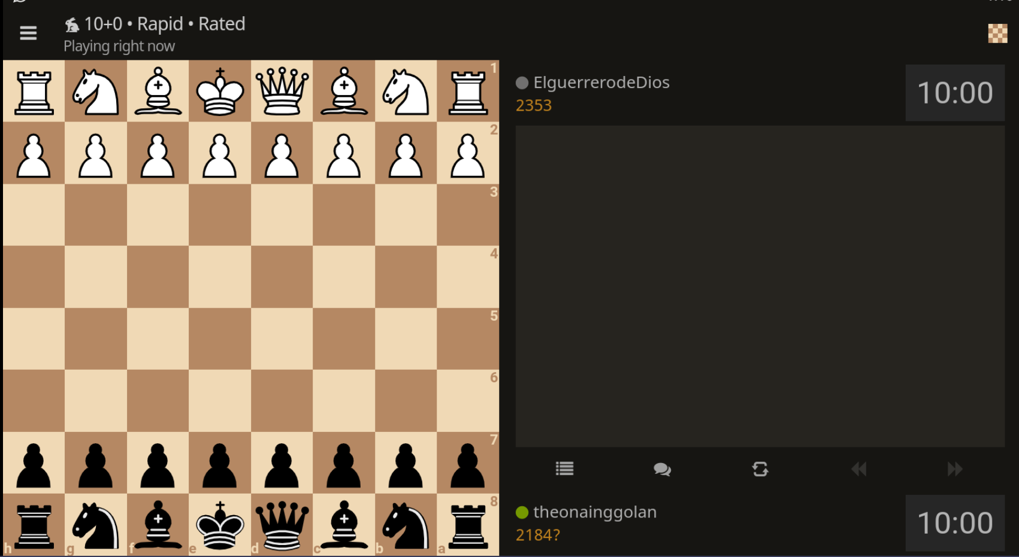
Gambar 2. Lichess

- UTAUT 3
UTAUT 3 adalah model teori penerimaan dan penggunaan teknologi yang dikembangkan oleh Muhammad Shoaib Farooq, Maimoona Salam, Norizan Jaafar, Alain Fayolle, Kartinah Ayupp, Mirjana Radovic-Markovic, Ali Sajid, dengan penambahan satu variabel baru dari UTAUT 2 sebelumnya yaitu Inovasi pribadi (personal innovativeness) sehingga dalam model UTAUT 3 terdapat 8 variabel.
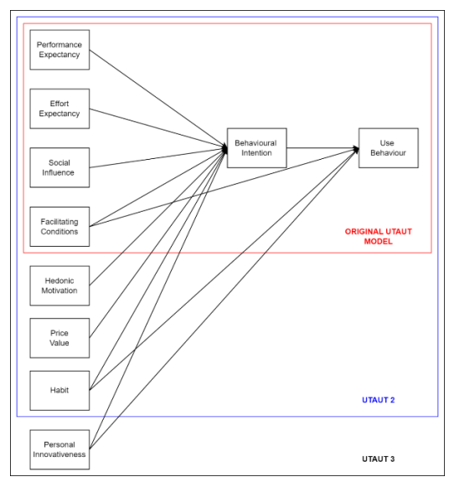
Gambar 3. UTAUT-3

Model ini dikembangkan dengan memperluas UTAUT 2 dan memasukkan kedelapan faktor penentu penerimaan teknologi. Faktor penentunya adalah Ekspektasi kinerja (Performance expectancy), Usaha yang diperlukan (Effort Expectancy), Pengaruh Sosial (Social Influence), Kondisi yang Memfasilitasi (Facilitating Conditions), Motivasi Hedonis (Hedonic Motivation), Nilai Harga (Price Value), Kebiasaan (Habit), Inovasi Pribadi (personal innovativeness). Serta dua variabel Dependen yaitu Niat Berperilaku (behavioural intention) dan Perilaku Penggunaan (use behaviour). Oleh karena itu, model ini merupakan model yang komprehensif dan penulis model UTAUT-3 mengklaim bahwa model ini memiliki kekuatan penjelas sebesar 66% dalam memprediksi adopsi teknologi [1].
Beberapa penelitian terdahulu yang telah menggunakan model UTAUT-3 seperti pada penelitian [7] dengan variabel Price Value, Innovation, Behavioral Intention berpengaruh positif, signifikan, dan kuat terhadap Use Behaviour. Variabel Effort Expectancy, Social Influence, Facilitating Conditions, berpengaruh negatif, tidak signifikan, dan lemah terhadap Behavioral Intention atau disebut hubungan timbal balik antar variabel. Lalu Performance expectancy, Hedonic Motivation berpengaruh positif namun tidak signifikan, dan lemah terhadap Behavioral Intention atau disebut hubungan timbal balik antar variabel dan variabel Habit berpengaruh positif, tidak signifikan, dan lemah terhadap Use Behavior atau disebut hubungan timbal balik antar variabel. Penelitian [8], dengan variabel Kondisi yang Memfasilitasi (Facilitating Conditions), Kebiasaan (Habit) dan Niat Perilaku (Behavioural Intention) secara langsung mempengaruhi Perilaku Penggunaan (Use Behaviour). Sedangkan Harapan Usaha (Effort Expectancy), Pengaruh Sosial (Social Influence) dan Kondisi yang Memfasilitasi (Facilitating Conditions) tidak terbukti dapat mempengaruhi Niat Perilaku (Behavioural Intention). Berbeda dengan penelitian [9], Performance expectancy, Facilitating Conditions secara simultan berpengaruh positif dan signifikan terhadap Behavioral Intention. Sedangkan Effort Expectancy, Social Influence, Hedonic Motivation, Prize Value, Habit, dan Personal innovativeness secara simultan memiliki pengaruh yang positif tetapi tidak signifikan terhadap Behavioral Intention. Tetapi Behavioral Intention, Facilitating Conditions memiliki pengaruh yang positif dan signifikan terhadap Use Behavior melalui Behavioral Intention sebagai variabel intervening. Kemudian ditemukan hasil penelitian yang berbeda juga pada penelitian [10] dengan hasil variabel Performance expectancy, Effort Expectancy, Facilitating Condition, Habit, Hedonic Motivation, berpengaruh terhadap Behavior Intention dan variabel Facilitating Condition, Habit, Behavioral Intention mempengaruhi Use Behavior.
Dalam UTAUT-3 penelitian ini menggunakan variabel intervening sebagai variabel mediasi untuk mengukur keberhasilan penggunaan aplikasi Lichess. Behavioral Intention sebagai variabel intervening berfungsi untuk menjelaskan bagaimana memediasi hubungan antara variabel independen dan dependen.

METODE PENELITIAN
Macam-macam metode penelitian kuantitatif seperti deskriptif ini bertujuan untuk melukiskan secara sistematis fakta atau karakteristik populasi yang mengacu pada atlet catur pengprov sumut secara faktual dan cermat. Berikut adalah gambar tahapan-tahapan kerangka penelitian untuk mempermudah mendapatkan hasil yang signifikan terhadap penelitian seperti berikut ini:
Gambar 4. Kerangka penelitian

- Identifikasi Masalah
Identifikasi masalah merujuk pada proses mengenali, menggambarkan, dan merinci permasalahan atau isu tertentu yang akan diteliti. Langkah ini penting untuk memahami latar belakang suatu topik penelitian dan menentukan fokus penelitian dengan jelas. Identifikasi masalah membantu peneliti untuk memahami relevansi, signifikansi, dan kebutuhan untuk menggali lebih dalam mengenai penggunaan aplikasi lichess terhadap atlet catur pengprov sumut. Berdasarkan permasalahan yang didapat, Tahapan selanjutnya yaitu menentukan model penelitian UTAUT-3.
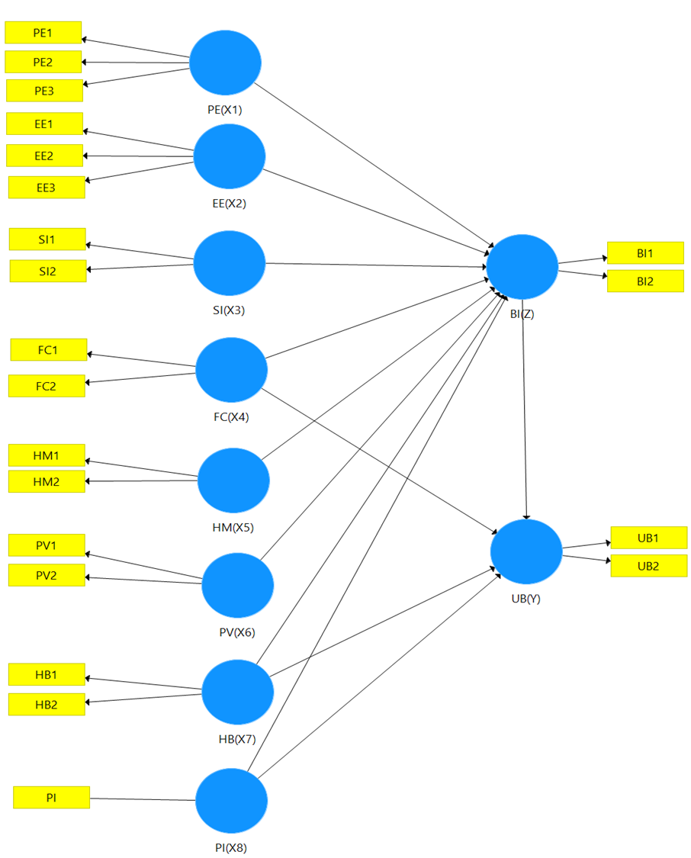
Gambar 5. Model Penelitian UTAUT-3

- Kajian Literatur
Kajian literatur dalam bahasa Indonesia mengacu pada suatu proses atau kegiatan sistematis yang melibatkan pencarian, pemahaman, dan analisis terhadap literatur atau bahan pustaka yang relevan dengan topik penelitian atau studi tertentu. Langkah-langkah dalam kajian literatur melibatkan pencarian, seleksi, dan analisis literatur yang relevan dengan fokus pada topik penelitian yaitu UTAUT-3 untuk memahami penerimaan dan penggunaan teknologi. Proses ini dapat membantu peneliti untuk memperoleh wawasan yang mendalam tentang status pengetahuan yang ada dalam bidang tertentu dan memastikan bahwa penelitian atau tulisan yang dilakukan bersifat kontekstual dan berbasis bukti.
- Menentukan indikator
Indikator adalah elemen konkret atau variabel yang digunakan untuk mengukur dan mengevaluasi variabel yang lebih abstrak atau kompleks. Indikator berfungsi sebagai alat untuk operasionalisasi konsep-konsep yang tidak langsung dapat diukur. Dengan kata lain, indikator adalah data spesifik yang mengungkapkan atau merepresentasikan suatu aspek dari variabel UTAUT-3. Langkah yang dapat dilakukan yaitu: Mendefenisikan variabel dan mengindentifikasi variabel contohnya variabel Performance expectancy variabel ini sebagai keyakinan pengguna bahwa inovasi yang ditunjuk akan bekerja pada presentasi pengguna untuk memperoleh manfaat terkait bisnis pengguna.
Indikatornya: Persepsi manfaat. (Aplikasi Lichess berguna bagi pengguna), Kualitas hasil (Aplikasi Lichess membantu pengguna dalam mengikuti turnamen catur online) dan dukungan untuk pengambilan keputusan. (Aplikasi Lichess dapat dijadikan tempat latihan online dan menemukan lawan atau teman secara acak).
- Pengumpulan Data dan Penentuan Populasi/Sampel
Proses pengumpulan data ini dilakukan dengan cara mengumpulkan informasi dari responden dalam bentuk pernyataan-pernyataan berkaitan dengan indikator-indikator pada variabel penelitian mengenai penerimaan penggunaan aplikasi Lichess melalui Google Form. Populasi dalam penelitian ini adalah atlet catur Pengprov Sumut. Indikator-indikator setiap variabel merupakan referensi dari model UTAUT-3, aplikasi Lichess adalah sebagai objek penelitian dan penentuan sampel menggunakan rumus slovin.$$n=\frac{N}{1+Ne^{2}}$$
$$n=\frac{286}{1+286×0.05^{2}}$$
$$n=\frac{286}{1+286×0,0025}$$
$$n=\frac{286}{1.715}$$
$$n=166,76≈167$$
Keterangan:
$n=$Ukuran sampel
$N =$ Ukuran populasi
$e=$ Tingkat kesalahan yang diizinkan.
- Pembuatan Kuesioner dan Penyebaran Kuesioner
Pembuatan kuesioner dilakukan dengan menyusun pertanyaaan-pertanyaan yang dirancang untuk mengumpulkan data yang diperlukan seperti pernyataan indikator yang mencerminkan konsep atau konstruk pemodelan setiap variabel yang ada di UTAUT-3. Skala pengukuran yang akan gunakan untuk setiap kuesioner yaitu skala Likert dengan pilihan jawaban dari sangat setuju hingga sangat tidak setuju. Penyebaran kuesioner disebarkan melalui bantuan media sosial seperti WhatsApp, Instagram dan Facebook.

Tabel 3.1 Skala Likert
Sangat Setuju (SS) | 5
Setuju(S) | 4
Cukup Setuju (CS) | 3
Tidak Setuju (TS) | 2
Sangat Tidak Setuju (STS) | 1

- Pengolahan Data dan Analisis dengan Model PLS SEM
PLS adalah bagian dari SmartPLS, sebuah alat analisis statistik yang membantu mengurangi
Analisis Partial Least Squares Structural Equation Modeling (PLS SEM) adalah sebuah metode statistik multivariat yang digunakan untuk menganalisis hubungan antar variabel. PLS SEM cocok digunakan ketika sampel terbatas, data tidak normal, dan pembentukan model diukur secara formatif. Dalam analisis Partial Least Square Structural Equation Modeling (PLS-SEM), terdapat dua model utama, yaitu outer model (model pengukuran) dan inner model (model struktural). Pengukuran Outer Model: digunakan untuk menilai validitas dan reliabilitas model pengukuran, terdiri dari pengukuran reflektif dan formatif, pengujian outer model meliputi uji validitas dan reliabilitas seperti uji loading faktor, cross loading dan reliabilitas. Sementara pengukuran inner model: digunakan untuk menganalisis hubungan antar variabel laten, Pengujian koefisien lintas/jalur antar variabel laten, serta uji kecocokan model [11].
- Membuat Kesimpulan
Kesimpulan merupakan bagian akhir dari laporan penelitian yang berisi ringkasan dari hasil, pembahasan, dan implikasi penelitian. Kesimpulan penelitian juga harus ditulis dengan jelas, singkat, dan logis.

HASIL DAN PEMBAHASAN

Evaluasi Model Pengukuran (Outer Model)
Model untuk mentoleransi atau menolak hipotesis adalah Ha diterima dan H0 ditolak dengan menggunakan kemungkinan maka Ha diterima jika nilai p < 0,05
      - Outer Loading (Loading Factor)
Nilai loading factor yang normal adalah melebihi dari angka > 0,7.
Tabel 4.1 Nilai outer loading (loading factor)
Variabel | Outer loading | Keterangan
BI1 | 0.932 | Valid
BI2 | 0.926 | Valid
EE1 | 0.889 | Valid
EE2 | 0.911 | Valid
EE3 | 0.817 | Valid
FC1 | 0.935 | Valid
FC2 | 0.917 | Valid
HB1 | 0.872 | Valid
HB2 | 0.934 | Valid
HM1 | 0.877 | Valid
HM2 | 0.946 | Valid
PE1 | 0.823 | Valid
PE2 | 0.915 | Valid
PE3 | 0.866 | Valid
PI | 1.000 | Valid
PV1 | 0.917 | Valid
PV2 | 0.858 | Valid
SI1 | 0.914 | Valid
SI2 | 0.898 | Valid
UB1 | 0.936 | Valid
UB2 | 0.894 | Valid

Pada tabel 4.1, Hasil terendah pada indikator EE3 (Effort Expectancy) sebesar 0.817. Hasil tersebut menunjukkan bahwa seluruh indikator pertanyaan valid atau mempunyai validitas konvergen.
- Average Variance Extracted (AVE)
Tabel 4.2 Nilai Average Variance Extracted (AVE)
Variabel | Average Variance Extracted (AVE) | Evaluasi
BI(Z) | $$0.863$$ | Valid
EE(X2) | $$0.763$$ | Valid
FC(X4) | $$0.858$$ | Valid
HB(X7) | $$0.816$$ | Valid
HM(X5) | $$0.832$$ | Valid
PE(X1) | $$0.755$$ | Valid
PI(X8) | $$1.000$$ | Valid
PV(X6) | $$0.788$$ | Valid
SI(X3) | $$0.821$$ | Valid
UB(Y) | $$0.837$$ | Valid
Pada tabel 4.2 diatas, menunjukkan bahwa nilai Average Variance Extracted melebihi ambang batas yang dapat diterima yaitu 0,5. Hasil ini menunjukkan bahwa data tersebut valid dan memadai.

Uji Validitas Discriminant Validity
Tabel 4.3 Discriminant Validity (Fornell dan Larcker)
 | BI  (Y) | EE  (X2) | FC  (X4) | HB  (X7) | HM  (X5) | PE  (X1) | PI  (X8) | PV  (X6) | SI  (X3) | UB  (Z)
BI(Z) | $$0.929$$
EE(X2) | $$0.686$$ | 0.873
FC(X4) | $$0.773$$ | 0.795 | 0.926
HB(X7) | $$0.693$$ | 0.732 | 0.809 | 0.903
HM(X5) | $$0.625$$ | 0.837 | 0.757 | 0.691 | 0.912
PE(X1) | $$0.685$$ | 0.784 | 0.780 | 0.700 | 0.770 | 0.869
PI(X8) | $$0.460$$ | 0.439 | 0.540 | 0.522 | 0.486 | 0.486 | $$1.000$$
PV(X6) | $$0.698$$ | 0.664 | 0.873 | 0.758 | 0.733 | 0.706 | $$0.614$$ | $$0.888$$
SI(X3) | $$0.660$$ | 0.626 | 0.706 | 0.726 | 0.662 | 0.668 | $$0.500$$ | $$0.765$$ | $$0.906$$
UB(Y) | $$0.756$$ | 0.553 | 0.731 | 0.646 | 0.607 | 0.629 | $$0.481$$ | $$0.753$$ | $$0.663$$ | $$0.915$$
Data pada Tabel 4.3 menunjukkan nilai konstruk laten memiliki nilai diatas nilai AVE > 0,5 yang artinya bahwa nilai cross loading telah terpenuhi. Kemudian konstruk tertentu lebih menonjol daripada hubungannya dengan semua konstruk lainnya.

Uji Reliabilitas
Tabel 4.4 konstruk reliabilitas
 | Cronbach's Alpha | Composite Reliability | Keterangan
BI(Z) | $$0.841$$ | $$0.926$$ | Valid
EE(X2) | $$0.844$$ | $$0.906$$ | Valid
FC(X4) | $$0.835$$ | $$0.923$$ | Valid
HB(X7) | $$0.780$$ | $$0.899$$ | Valid
HM(X5) | $$0.806$$ | $$0.908$$ | Valid
PE(X1) | $$0.837$$ | $$0.902$$ | Valid
PI(X8) | $$1.000$$ | $$1.000$$ | Valid
PV(X6) | $$0.736$$ | $$0.882$$ | Valid
SI(X3) | $$0.782$$ | $$0.901$$ | Valid
UB(Y) | $$0.808$$ | $$0.911$$ | Valid
Tabel 4.4 dalam penelitian ini uji reliabilitas dapat ditentukan melalui composite reliability dan Cronbach's alpha. Penelitian ini menyimpulkan bahwa seluruh konstruk reliable dan memenuhi kriteria reliabilitas tes.

Evaluasi Model Struktural (Inner Model)
- Koefisien Jalur (path Coefficients)
Model untuk mentoleransi atau menolak hipotesis adalah Ha diterima dan H0 ditolak dengan menggunakan kemungkinan maka Ha diterima jika nilai p < 0,05.
Tabel 4.5 Path Coefficients
 | Original Sample (O) | Sample Mean (M) | Standard Deviation (STDEV) | T Statistics (|O/STDEV|) | P Values | Keterangan
PE(X1) -> BI(Z) | $$0.126$$ | $$0.128$$ | $$0.136$$ | $$0.927$$ | $$0.177$$ | Berpengaruh Positif tetapi tidak Signifikan
EE(X2) -> BI(Z) | $$0.168$$ | $$0.213$$ | $$0.135$$ | $$1.246$$ | $$0.107$$ | Berpengaruh Positif tetapi tidak Signifikan
SI(X3) -> BI(Z) | $$0.182$$ | $$0.173$$ | $$0.101$$ | $$1.809$$ | $$0.036$$ | Berpengaruh Positif dan Signifikan
FC(X4) -> BI(Z) | $$0.438$$ | $$0.388$$ | $$0.196$$ | $$2.239$$ | $$0.013$$ | Berpengaruh Positif dan Signifikan
FC(X4) -> UB(Y) | 0.296 | 0.314 | 0.147 | 2.013 | 0.022 | Berpengaruh Positif dan Signifikan
HM(X5) -> BI(Z) | -0.124 | -0.128 | 0.145 | 0.852 | 0.197 | Berpengaruh Negatif dan tidak Signifikan
PV(X6) -> BI(Z) | 0.000 | 0.030 | 0.172 | 0.001 | 0.499 | Berpengaruh Positif tetapi tidak Signifikan
HB(X7) -> BI(Z) | $$0.070$$ | $$0.067$$ | $$0.115$$ | $$0.606$$ | $$0.272$$ | Berpengaruh Positif tetapi tidak Signifikan
HB(X7) -> UB(Y) | $$0.044$$ | $$0.023$$ | $$0.160$$ | $$0.273$$ | $$0.392$$ | Berpengaruh Positif tetapi tidak Signifikan
PI(X8) -> BI(Z) | $$0.021$$ | $$0.012$$ | $$0.055$$ | $$0.381$$ | $$0.352$$ | Berpengaruh Positif tetapi tidak Signifikan
PI(X8) -> UB(Y) | $$0.089$$ | $$0.086$$ | $$0.055$$ | $$1.626$$ | $$0.052$$ | Berpengaruh Positif tetapi tidak Signifikan
BI(Z) -> UB(Y) | $$0.456$$ | $$0.464$$ | $$0.126$$ | $$3.622$$ | $$0.000$$ | Berpengaruh Positif dan Signifikan

Keterangan:
BI: Behavioral Intention
EE: Effort Expectancy
FC: Facilitating Conditions
HB: Habit
HM: Hedonic Motivation
PE: Performance expectancy
PI: Personal Innovativeness
PV: Price Value
SI: Social Influence
UB: Use Behaviour
Berdasarkan tabel 4.5 hasil Path Coefficients uji hubungan langsung antar konstruk di atas, dapat dilihat bahwa sebagai berikut:
Variabel Performance expectancy mempunyai nilai Original Sample sebesar 0.126 nilai dan nilai p value sebesar 0.177. Performance expectancy yang semakin meningkat akan berdampak pada peningkatan Behavioural Intention. Artinya berdasarkan nilai original sampel berpengaruh positif, tetapi berdasarkan hasil nilai p value tidak signifikan.
Variabel Effort Expectancy mempunyai nilai Original Sample sebesar 0.168 dan nilai p value sebesar 0.107. Effort Expectancy yang semakin meningkat akan berdampak pada peningkatan Behavioural Intention. Artinya berdasarkan nilai original sampel berpengaruh positif, tetapi berdasarkan hasil nilai p value tidak signifikan.
Variabel Social Influence mempunyai nilai Original Sample sebesar 0.182 dan nilai p value sebesar 0.036. Studi ini menemukan hubungan yang positif dan signifikan antara Social Influence secara langsung terhadap Behavioural Intention dalam penggunaan Aplikasi Lichess.
Variabel Facilitating Conditions mempunyai nilai Original Sample sebesar 0.438 dan nilai p value sebesar 0.013. Studi ini menemukan hubungan yang positif dan signifikan antara Facilitating Conditions secara langsung terhadap Behavioral Intention dalam Penggunaan Aplikasi Lichess.
Variabel Facilitating Conditions mempunyai nilai Original Sample sebesar 0.438 dan nilai p value sebesar 0.013. Studi ini menemukan hubungan yang positif dan signifikan antara Facilitating Conditions secara langsung terhadap Behavioral Intention dalam Penggunaan Aplikasi Lichess.
Variabel Facilitating Conditions mempunyai nilai Original Sample sebesar 0.296 dan nilai p value sebesar 0.022. Studi ini menemukan hubungan yang positif dan signifikan antara Facilitating Conditions secara langsung terhadap Use Behavior dalam penggunaan Aplikasi Lichess.
Variabel Hedonic Motivation mempunyai nilai Original Sample sebesar -0.124, nilai T-statistic sebesar 0.852 dan p value sebesar 0.197. Berdasarkan nilai original sampel berpengaruh negatif artinya berlawanan arah dan berdasarkan hasil nilai p value tidak signifikan.
Variabel Price Value mempunyai nilai Original Sample sebesar 0.000 dan nilai p value sebesar 0.499. Price Value yang semakin meningkat akan berdampak pada peningkatan Behavioural Intention. Artinya berdasarkan nilai original sampel berpengaruh positif, tetapi berdasarkan hasil nilai p value tidak signifikan.
Variabel Habit mempunyai nilai Original Sample sebesar 0.070 dan nilai p value sebesar 0.272. Habit yang semakin meningkat akan berdampak pada peningkatan Behavioural Intention. Artinya berdasarkan nilai original sampel berpengaruh positif, tetapi berdasarkan hasil nilai p value tidak signifikan.
Variabel Habit mempunyai nilai Original Sample sebesar 0.044 dan nilai p value sebesar 0.392. Habit yang semakin meningkat akan berdampak pada peningkatan Use Behaviour. Artinya berdasarkan nilai original sampel berpengaruh positif, tetapi berdasarkan hasil nilai p value tidak signifikan.
Variabel Personal innovativeness mempunyai nilai Original Sample sebesar 0.021 dan nilai p value sebesar 0.352. Personal innovativeness yang semakin meningkat akan berdampak pada peningkatan Behavioural Intention. Artinya berdasarkan nilai original sampel berpengaruh positif, tetapi berdasarkan hasil nilai p value tidak signifikan.
Variabel Personal innovativeness mempunyai nilai Original Sample sebesar 0.089 dan nilai p value sebesar 0.052. Personal innovativeness yang semakin meningkat akan berdampak pada peningkatan Use Behaviour. Artinya berdasarkan nilai original sampel berpengaruh positif, tetapi berdasarkan hasil nilai p value tidak signifikan.
Variabel Behavior Intention mempunyai nilai Original Sample sebesar 0.456 dan nilai p value sebesar 0.000. Studi ini menemukan hubungan yang positif dan signifikan antara Behavior Intention secara langsung terhadap Use Behavior dalam penggunaan Aplikasi Lichess.
- Specific Indirect Effects
Uji hubungan tidak langsung dalam penelitian ini merupakan variabel intervening (mediasi). Variabel intervening digunakan untuk mengidentifikasi proses atau mekanisme yang terlibat sebagai mediator dalam hubungan antara variabel bebas dan variabel terikat antar konstruk.
Tabel 4.6 Specific Indirect Effects
 | Original Sample (O) | Sample Mean (M) | Standard Deviation (STDEV) | T Statistics (|O/STDEV|) | P Values | Keterangan
PE(X1) -> BI(Z) -> UB(Y) | $$0.057$$ | $$0.055$$ | $$0.061$$ | $$0.940$$ | $$0.174$$ | Berpengaruh Positif tetapi tidak Signifikan
EE(X2) -> BI(Z) -> UB(Y) | $$0.076$$ | $$0.092$$ | $$0.069$$ | $$1.108$$ | $$0.134$$ | Berpengaruh Positif tetapi tidak Signifikan
SI(X3) -> BI(Z) -> UB(Y) | $$0.083$$ | $$0.079$$ | $$0.049$$ | $$1.697$$ | $$0.045$$ | Berpengaruh Positif dan Signifikan
FC(X4) -> BI(Z) -> UB(Y) | $$0.200$$ | $$0.187$$ | $$0.103$$ | $$1.936$$ | $$0.027$$ | Berpengaruh Positif dan Signifikan
HM(X5) -> BI(Z) -> UB(Y) | $$-0.056$$ | $$-0.054$$ | $$0.074$$ | $$0.764$$ | $$0.223$$ | Berpengaruh Negatif dan tidak Signifikan
PV(X6) -> BI(Z) -> UB(Y) | $$0.000$$ | $$0.012$$ | $$0.085$$ | $$0.001$$ | $$0.499$$ | Berpengaruh Positif tetapi tidak Signifikan
HB(X7) -> BI(Z) -> UB(Y) | $$0.032$$ | $$0.027$$ | $$0.056$$ | $$0.565$$ | $$0.286$$ | Berpengaruh Positif tetapi tidak Signifikan
PI(X8) -> BI(Z) -> UB(Y) | $$0.010$$ | $$0.005$$ | $$0.027$$ | $$0.358$$ | $$0.360$$ | Berpengaruh Positif tetapi tidak Signifikan

Keterangan:
PE: Performance expectancy
EE: Effort Expectancy
SI: Social Influence
FC: Facilitating Conditions
HM: Hedonic Motivation
PV: Price Value
HB: Habit
PI: Personal Innovativeness
BI: Behavioral Intention
UB: Use Behaviour
Berdasarkan tabel 4.6 hasil Specific Indirect Effects uji hubungan tidak langsung dapat dilihat bahwa sebagai berikut:
Variabel Performance expectancy mempunyai nilai Original Sample sebesar 0.057 dan p value sebesar 0.174. Berdasarkan nilai original sampel hubungan ini memiliki pengaruh positif, tetapi berdasarkan nilai p value tidak signifikan. Artinya variabel mediator tidak kuat dalam memediasi antara pengaruh suatu variabel eksogen terhadap suatu variabel endogen. Studi ini menemukan hubungan yang positif tetapi tidak signifikan antara Performance expectancy terhadap Use Behavior yang dimediasi oleh Behavioural Intention dalam penggunaan Aplikasi Lichess.
Variabel Effort Expectancy mempunyai nilai Original Sample sebesar 0.076 dan p value sebesar 0.134. Berdasarkan nilai original sampel hubungan ini memiliki pengaruh positif, tetapi berdasarkan nilai p value tidak signifikan. Artinya variabel mediator tidak kuat dalam memediasi antara pengaruh suatu variabel eksogen terhadap suatu variabel endogen. Studi ini menemukan hubungan yang positif tetapi tidak signifikan antara Effort Expectancy terhadap Use Behavior yang dimediasi oleh Behavioural Intention dalam penggunaan Aplikasi Lichess.
Variabel Social Influence mempunyai nilai Original Sample sebesar 0.083 dan p value sebesar 0.045. Artinya variabel mediator berpengaruh kuat dalam memediasi antara pengaruh suatu variabel eksogen terhadap suatu variabel endogen. Studi ini menemukan hubungan yang positif dan signifikan antara Social Influence terhadap Use Behavior yang dimediasi oleh Behavioural Intention dalam penggunaan Aplikasi Lichess.
Variabel Facilitating Conditions mempunyai nilai Original Sample sebesar 0.200 dan p value sebesar 0.027. Artinya variabel mediator berpengaruh kuat dalam memediasi antara pengaruh suatu variabel eksogen terhadap suatu variabel endogen. Studi ini menemukan hubungan yang positif dan signifikan antara Facilitating Conditions terhadap Use Behavior yang dimediasi oleh Behavioural Intention dalam penggunaan Aplikasi Lichess.
Variabel Hedonic Motivation mempunyai nilai Original Sample sebesar -0.056 dan p value sebesar 0.223. Berdasarkan nilai original sampel hubungan ini memiliki pengaruh negatif (berlawanan arah) dan nilai p value tidak signifikan. Artinya variabel mediator tidak berpengaruh dalam memediasi antara pengaruh suatu variabel eksogen terhadap suatu variabel endogen. Studi ini tidak menemukan hubungan yang positif dan signifikan antara Hedonic Motivation terhadap Use Behavior yang dimediasi oleh Behavioural Intention dalam penggunaan Aplikasi Lichess.
Variabel Price Value mempunyai nilai Original Sample sebesar 0.000 dan p value sebesar 0.499. Berdasarkan nilai original sampel hubungan ini memiliki pengaruh positif, tetapi berdasarkan nilai p value tidak signifikan. Artinya variabel mediator tidak kuat dalam memediasi antara pengaruh suatu variabel eksogen terhadap suatu variabel endogen. Studi ini menemukan hubungan yang positif tetapi tidak signifikan antara Price Value terhadap Use Behavior yang dimediasi oleh Behavioural Intention dalam penggunaan Aplikasi Lichess.
Variabel Habit mempunyai nilai Original Sample sebesar 0.032 dan p value sebesar 0.286. Berdasarkan nilai original sampel hubungan ini memiliki pengaruh positif, tetapi berdasarkan nilai p value tidak signifikan. Artinya variabel mediator tidak kuat dalam memediasi antara pengaruh suatu variabel eksogen terhadap suatu variabel endogen. Studi ini menemukan hubungan yang positif tetapi tidak signifikan antara Habit terhadap Use Behavior yang dimediasi oleh Behavioural Intention dalam penggunaan Aplikasi Lichess.
Variabel Personal innovativeness mempunyai nilai Original Sample sebesar 0.010 dan p value sebesar 0.360. Berdasarkan nilai original sampel hubungan ini memiliki pengaruh positif, tetapi berdasarkan nilai p value tidak signifikan. Artinya variabel mediator tidak kuat dalam memediasi antara pengaruh suatu variabel eksogen terhadap suatu variabel endogen. Studi ini menemukan hubungan yang positif tetapi tidak signifikan antara Personal innovativeness terhadap Use Behavior yang dimediasi oleh Behavioural Intention dalam penggunaan Aplikasi Lichess.

KESIMPULAN
Hubungan secara langsung/tidak langsung faktor-faktor yang mempengaruhi keberhasilan aplikasi lichess terhadap atlet pengprov sumut tahun 2021-2023.
- Hubungan variabel secara langsung terhadap Behavioral Intention adalah: Pengaruh Sosial, Kondisi yang Memfasilitasi memiliki pengaruh yang positif dan signifikan. Ekspektasi kinerja, harapan upaya, nilai harga, kebiasaan, dan inovasi pribadi memiliki pengaruh yang positif tetapi tidak signifikan terhadap niat berperilaku. Motivasi hedonis, memiliki pengaruh yang negatif dan tidak signifikan (berlawanan arah).
- Hubungan secara langsung terhadap Use Behavior: Kondisi yang Memfasilitasi dan Niat berperilaku memiliki pengaruh yang positif dan signifikan. Kebiasaan dan inovasi pribadi memiliki pengaruh yang positif tetapi tidak signifikan.
- Hubungan secara tidak langsung terhadap perilaku penggunaan (Use Behavior) yang dimediasi oleh niat berperilaku (Behavioral Intention) sebagai variabel intervening adalah: Pengaruh Sosial, Kondisi yang Memfasilitasi memiliki pengaruh yang positif dan signifikan (kuat) terhadap perilaku penggunaan aplikasi lichess yang dimediasi oleh niat berperilaku sebagai variabel intervening. Ekspektasi kinerja, harapan upaya, nilai harga, kebiasaan, dan inovasi personal memiliki pengaruh yang positif tetapi tidak signifikan (tidak kuat) terhadap perilaku penggunaan aplikasi lichess yang dimediasi oleh niat berperilaku sebagai variabel intervening. Motivasi hedonis, memiliki pengaruh yang negatif dan tidak signifikan terhadap perilaku penggunaan aplikasi lichess yang dimediasi niat berperilaku sebagai variabel intervening.

SARAN

Disarankan bagi para penelitian yang akan datang, agar dapat menggunakan penelitian ini sebagai referensi akademis mengenai teori UTAUT dan relevansinya dalam penggunaan aplikasi lichess pada atlet PERCASI (Persatuan Catur Seluruh Indonesia) Sumut. Selain itu peneliti, disarankan agar dapat menambahkan variabel moderating pada penerimaan dan penggunaan teknologi UTAUT-3. Contohnya, dalam penelitian ini, variabel moderating seperti usia, jenis kelamin, dan pengalaman dapat digunakan untuk memahami bagaimana faktor-faktor tersebut mempengaruhi perilaku penggunaan teknologi. Untuk pengembangan penelitian selanjutnya, disarankan untuk melibatkan sampel yang lebih representatif dari berbagai daerah atau tingkat kompetisi dalam catur untuk meningkatkan generalisasi hasil.

DAFTAR PUSTAKA
[1] M. S. Farooq, “Interactive Technology and Smart Education Article Title Page,” Interact. Technol. Smart Educ., vol. 15, no. 1, 2017.
[2] A. Gunasinghe, J. A. Hamid, A. Khatibi, and S. M. F. Azam, “The adequacy of UTAUT-3 in interpreting academician’s adoption to e-Learning in higher education environments,” Interact. Technol. Smart Educ., vol. 17, no. 1, pp. 86–106, 2020, doi: 10.1108/ITSE-05-2019-0020.
[3] N. Aemy and M. Al-Husaini, “CHESTEGA: Steganografi Menggunakan Standar PGN dalam Permainan Catur Berbasis Web,” J. Sist. dan Teknol. Inf., vol. 11, no. 3, p. 515, 2023, doi: 10.26418/justin.v11i3.66716.
[4] X. D. Crystallography, “EL AJEDREZ COMO HERRAMIENTA PARA APROVECHAMIENTO DEL TIEMPO LIBRE EN ESTUDIANTES DE BÁSICA SECUNDARIA, MEDIANTE EL USO DE APLICACIÓN LICHESS,” pp. 1–23, 2021.
[5] lichess, “About lichess.org,” 2010. https://lichess.org/about (accessed Nov. 19, 2023).
[6] A. Cláudio and S. Brígida, “FUNCTIONAL ANALYSIS OF THE LICHESS WEBSITE AND THE FEASIBILITY FOR BLENDED [1] A. Cláudio and S. Brígida, ‘FUNCTIONAL ANALYSIS OF THE LICHESS WEBSITE AND THE FEASIBILITY FOR BLENDED LEARNING,’ 2022.LEARNING,” 2022.
[7] W. P. Lina Zulaikah and Lutfia Septiningrum, “Evaluasi Kesuksesan Implementasi Sap Di Masa Pandemi Covid-19 Menggunakan Model Utaut 3 Pada Pt. Kai,” JIPI (Jurnal Ilm. Penelit. dan Pembelajaran Inform., vol. 8, no. 1, pp. 242–253, 2023, doi: 10.29100/jipi.v8i1.3278.
[8] RIZKI PUJI LESTARI, “Penerapan Model UTAUT-3 dalam menganalisis adopsi teknologi E-Learning pada mahasiswa di UIN Sunan Ampel Surabaya,” 2021, [Online]. Available: http://digilib.uinsby.ac.id/id/eprint/50853
[9] F. Fatahudin, “Adopsi model utaut3 pada nasabah pengguna Mobile Banking perbankan syariah Indonesia dimasa pandemik covid-19,” 2020.
[10] F. A. Asanka Gunasinghe, Junainah Abd Hamid, Ali Khatibi and S.M, “The viability of UTAUT-3 in understanding the lecturer’s acceptance and use of virtual learning environments,” Int. J. Technol. Enhanc. Learn., vol. 12, no. 4, pp. 458–481, 2020, doi: 10.1504/IJTEL.2020.110056.
[11] D. R. Rahadi, “Pengantar Partial Least Squares Structural Equation Model (PLS-SEM),” CV. Lentera Ilmu Madani, no. August, 2023.

